  Serviço Nacional de Aprendizagem Industrial  Santa Catarina | CHECKLIST | AVALIAÇÃO PRÁTICA
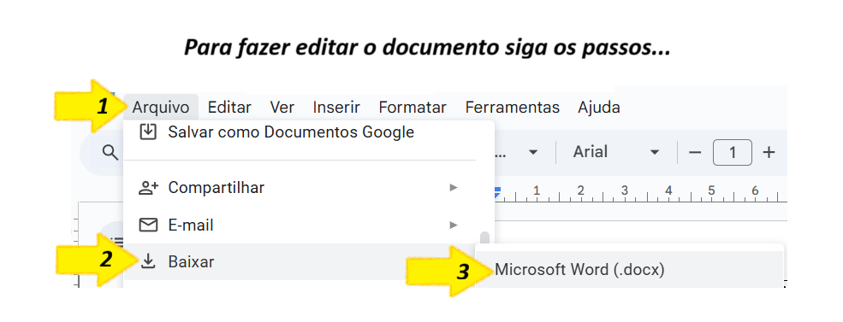

CRITÉRIO 1: Da evidência de aplicação da(s) avaliação(ões): | Atende | N. Atende
A(s) avaliação(ões) práticas(s), selecionada na amostragem, foram aplicadas no decorrer da UC sendo evidenciadas a partir do registro no diário de classe - SGN?
*Critério de caráter eliminatório, ou seja, se as avaliações postadas não foram aplicadas (registradas), serão desconsiderados os demais critérios não ocorrendo a pontuação.
Observações:

CRITÉRIO 2: Da indicação da(s) capacidade(s) avaliada(s): | Atende | N. Atende
A prova prática, apresenta até 7 capacidade(s) técnica(s) a ser(em) avaliada(s) na Unidade Curricular?

As atividades propostas avaliam, conforme o nível cognitivo, cada uma das capacidades descritas?
* Para atender este critério todas as capacidades listadas na prova prática, precisam ser avaliadas de acordo com o nível cognitivo indicado.
O nível cognitivo é evidenciado pela ação exigida no desafio?
Observações:

CRITÉRIO 3: Da estrutura do contexto apresentado na avaliação: | Atende | N. Atende
O contexto na avaliação, apresenta uma situação problema de acordo com a área da UC - Unidade Curricular?
Observações:

CRITÉRIO 4: Do(s) desafio(s) apresentados na avaliação: | Atende | N. Atende
A prova prática contempla o(s) desafio(s) proposto(s) para a resolução do problema, sem apresentar um roteiro (passo a passo) a ser executado?
A complexidade do(s) desafio(s) corresponde ao nível cognitivo das capacidades avaliadas?
Observações:

CRITÉRIO 5: Das entregas esperadas da avaliação: | Atende | N. Atende
São apresentadas as entregas esperadas?
As entregas representam evidências do desenvolvimento das capacidades?
Observações:

CRITÉRIO 6: Da relação das evidências e critérios da avaliação: | Atende | N. Atende
Cada capacidade é avaliada por, no mínimo, 3 critérios de avaliação?
Existe relação entre critério de avaliação, entrega e capacidade avaliada?
Observações:

CRITÉRIO 7: Metodologia | Atende | N. Atende
Existe alinhamento entre capacidades, desafio, resultados esperados e critérios de avaliação?
Todas as capacidades previstas são evidenciadas durante a prova?
Os critérios permitem verificar o desenvolvimento das capacidades selecionadas?
Observações:

Obs.: A aplicação de Provas Práticas como os instrumentos de avaliação prática é indispensável nas Unidades Curriculares que possuem:
- a necessidade de desenvolver capacidades psicomotoras;
- e/ou contempladas nos módulos específicos de cursos técnicos;
- e/ou que possuem capacidades contempladas nas matrizes de referência do SAEP.

